职业卫生技术报告公示信息
用人单位名称 | 中国水利水电第十一工程局有限公司芦稿溪水库主体工程项目经理部
地址 | 乐山市马边彝族自治县民建镇民建村、水碾坝村、天星村
联系人 | 张铭恩 | 项目类型 |  | □检测 □预评  □控评 ☑现状
项目组成人员名单 | 彭家赟、蒋鑫、邓辉、董鑫林、邓添
现场调查人员 | 彭家赟、蒋鑫 | 采样、检测人员 |  | 彭家赟、蒋鑫、邓辉
现场调查时间 | 2025.06.26 | 采样、检测时间 |  | 2025.06.28-30
用人单位陪同人 | 祝雨 | 用人单位陪同人 |  | 祝雨
报告出具时间 | 2025.08.01
现  场  影  像 | 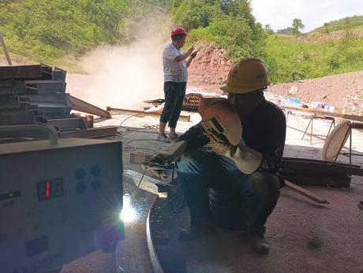 |  | 